# Отчет по работе в Gephi

## Создаем новый проект

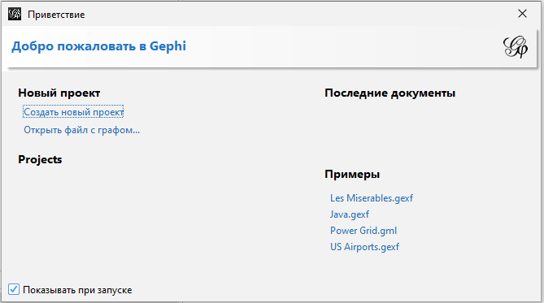

После нажимаем Ctrl+О или заходим в вкладку “Файл” и там выбираем “Открыть...”, для того чтобы работать в Gephi необходим файл определенного формата (CVS, GraphML GEXF).



Получаем сведения о том сколько узлов и ребер в графе и определяем тип графа и другие настройки, после чего нажимаем “ОК”.

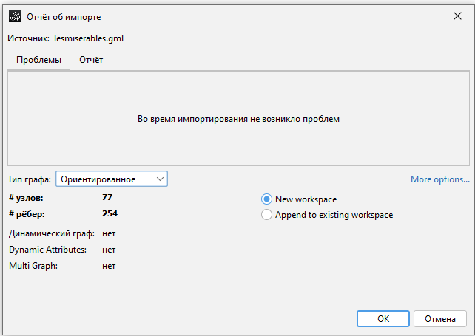

Следующим шагом после добавления графа: переходим в вкладку “Просмотр”, изначально мы ничего не увидим и нужно в левом нижнем углу нажать “Обновить”, чтобы граф появился.

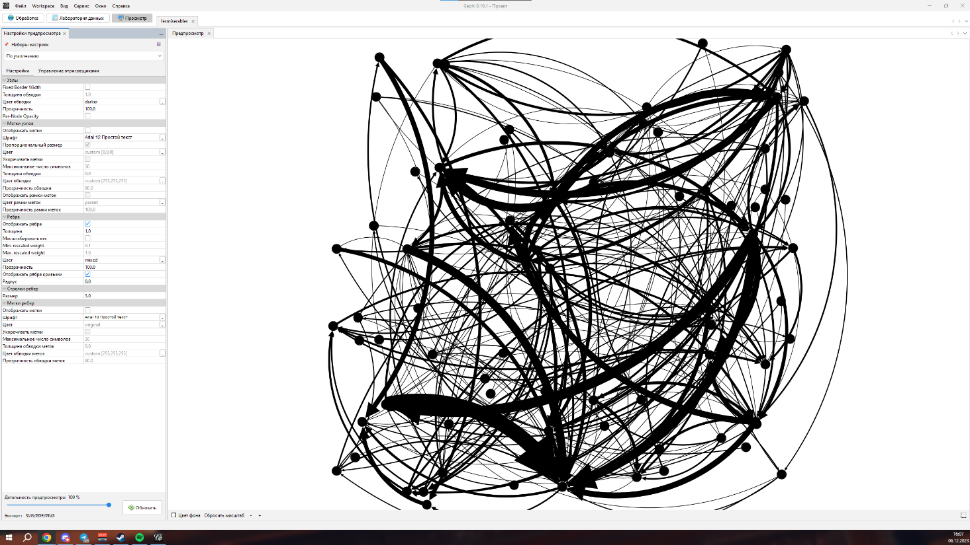

Чтобы раскрасить наш граф необходимо нажать на узел пкм и выбрать, слева появится окно редактирования где можно настроить кластер который связан с этим узлом, меняет цвет в строке “Цвет”.

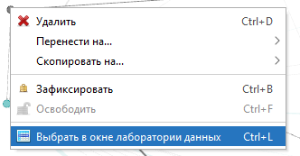

Изначально наш граф хаотично расположен и узлы/ребра накладываются друг на друга, можно воспользоваться вкладкой “Укладка” и выбрать тип укладки “ForceAtlas2” после чего наш граф будет выглядеть так.

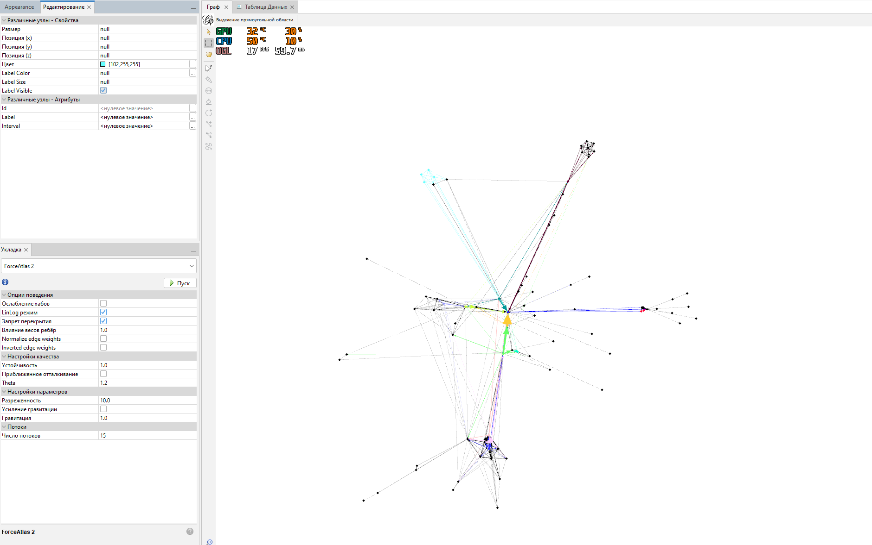

Внизу экрана есть полоска, где можно настроить толщину текста/ребер шрифт и др.

//todo: как получается связь меж узлами?



Для настройки узлов заходи в вкладку Appearance, после выбираем значок с совмещенными кружочками и дальше в подвкладке unique мы можем настроить размер параметром Size.

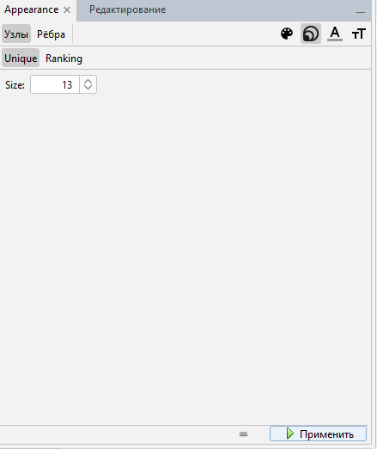

## Расчеты

Проведем анализ для узлов и рассчитаем некоторые параметры. Для в правом углу экрана заходим в вкладку Статистики и запускаем поочередно Взвешенная мощность, Входящая мощность, Исходящая мощность и Суммарная мощность, после чего в левом углу экрана переходим в вкладку Лаборатория данных и там смотрим все данные по узлам.

